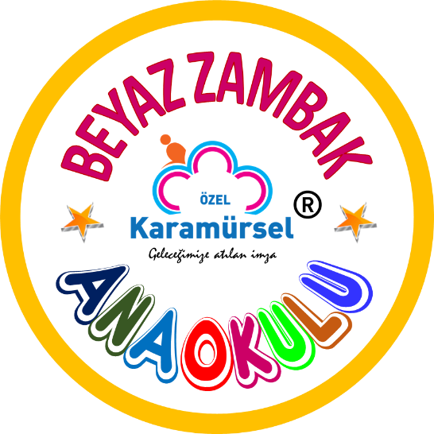

$


2025-2026 Eğitim Yılı
2025 aralık AYI
5 yaş
VELİ REHBERLİK BÜLTENİ
EĞİTİM BÜLTENLERİ
YEMEK PROGRAMI
2025 DECEMBER
5 YEARS OLD PARENT GUIDANCE BULLETIN EDUCATION BULLETINS AND MEAL PROGRAM

Web: www.karamurselbeyazzambak.com - Email: karamurselbeyazzambak@hotmail.com
İnstagram: karamurselbeyazzambak - WhatsApp: 05075587565
ADRES: 4 Temmuz mah. 116.cad. 1164.sk. no 13 Karamürsel /KOCAELİ
TEL: 0507 5587565 – 0262 4546001-02

PLAJ YOLU BEYAZ ZAMBAK ANAOKULU

Sayın Velimiz;

OKULUMUZDAKİ tüm EĞİTİM PROGRAMLARI
TC. Milli Eğitim Bakanlığı müfredatı doğrultusunda yürütülmektedir.

Dolayısıyla bu Eğitim ve Programların aylık özeti olarak bu dosyada
2025 ARALIK AYINA ait
VELİ REHBERLİK BÜLTENİ,
OKUL ÖNCESİ EĞİTİMİ AYLIK PROGRAM AKIŞI
DEĞERLER EĞİTİMİ AYLIK PROGRAM AKIŞI
İNGİLİZCE EĞİTİM PROGRAMI
ZEKÂ ve AKIL OYUNLARI EĞİTİMİ PROGRAMI
AYLIK YEMEK PROGRAMI
MÜBAREK GÜN VE GECELERE AİT BİLGİLER
Bulunmakta olup bunlara ilaveten
ASTRONOMİ EĞİTİMİ AYLIK PROGRAMI da
Telefonunuzun WhatsApp uygulamasına PDF olarak gönderilmiştir.
Ayrıca 2025 KASIM AYINA ait
ZEKÂ ve AKIL OYUNLARI EĞİTİMİ AYLIK GELİŞİM RAPORU
Çocuğunuzun çantasına konularak sizlere gönderilmiştir.
Ayrıca; Okulumuzdaki 5 - 6 yaş Eğitimimize paralel olarak hazırlanan ve Eğitimlerimizi destekleyen
(8 aylık abonelikle ) Okul öncesi RÜZGÂRGÜLÜ DERGİSİ ’ni hediye ediyoruz.
Bu Derginin 3.sünü “ARALIK 2025 sayısını” bu hafta sizlere gönderiyoruz.
Öğretmenlerimiz bu Dergilerden HAFTA SONLARI bazı EV ÖDEVİ ve ETKİNLİKLER vererek
Ebeveynlerin evde çocuğu ile beraber ödev ve etkinlik yapma, eğitim desteği verme ve
Çocuğunun Okuldaki eğitimini güçlendirme fırsatı olmuş olacaktır.

OKULUMUZDA - İNGİLİZCE EĞİTİMİNDE
ÇAMLICA YAYINCILIĞA ait Dijital program, video ve çeşitli görsel etkinliklerle desteklenen
Uluslararası kabule sahip profesyonel SEQUOIA PRESCHOOL ENGLISH kitap seti ile
EĞİTİM PROGRAMI UYGULANMAKTADIR. Bilgilerinize sunarız.

Veli Rehberlik bültenini REHBERLİK amaçlı size gönderiyoruz,
Ayrıca gönderdiğimiz aylık eğitim programları ve yemek listesi ile
Çocuğunuzun bu ay içindeki eğitimlerini, okuldaki beslenmesini
Adım adım takip edebilir, izleyebilirsiniz.
Özel Karamürsel Beyaz Zambak ANAOKULU
Müdürü
KONU;
ÇOCUKLARDA
İHMAL ve İSTİSMAR FARKINDALIĞI

Saygılarımızla…
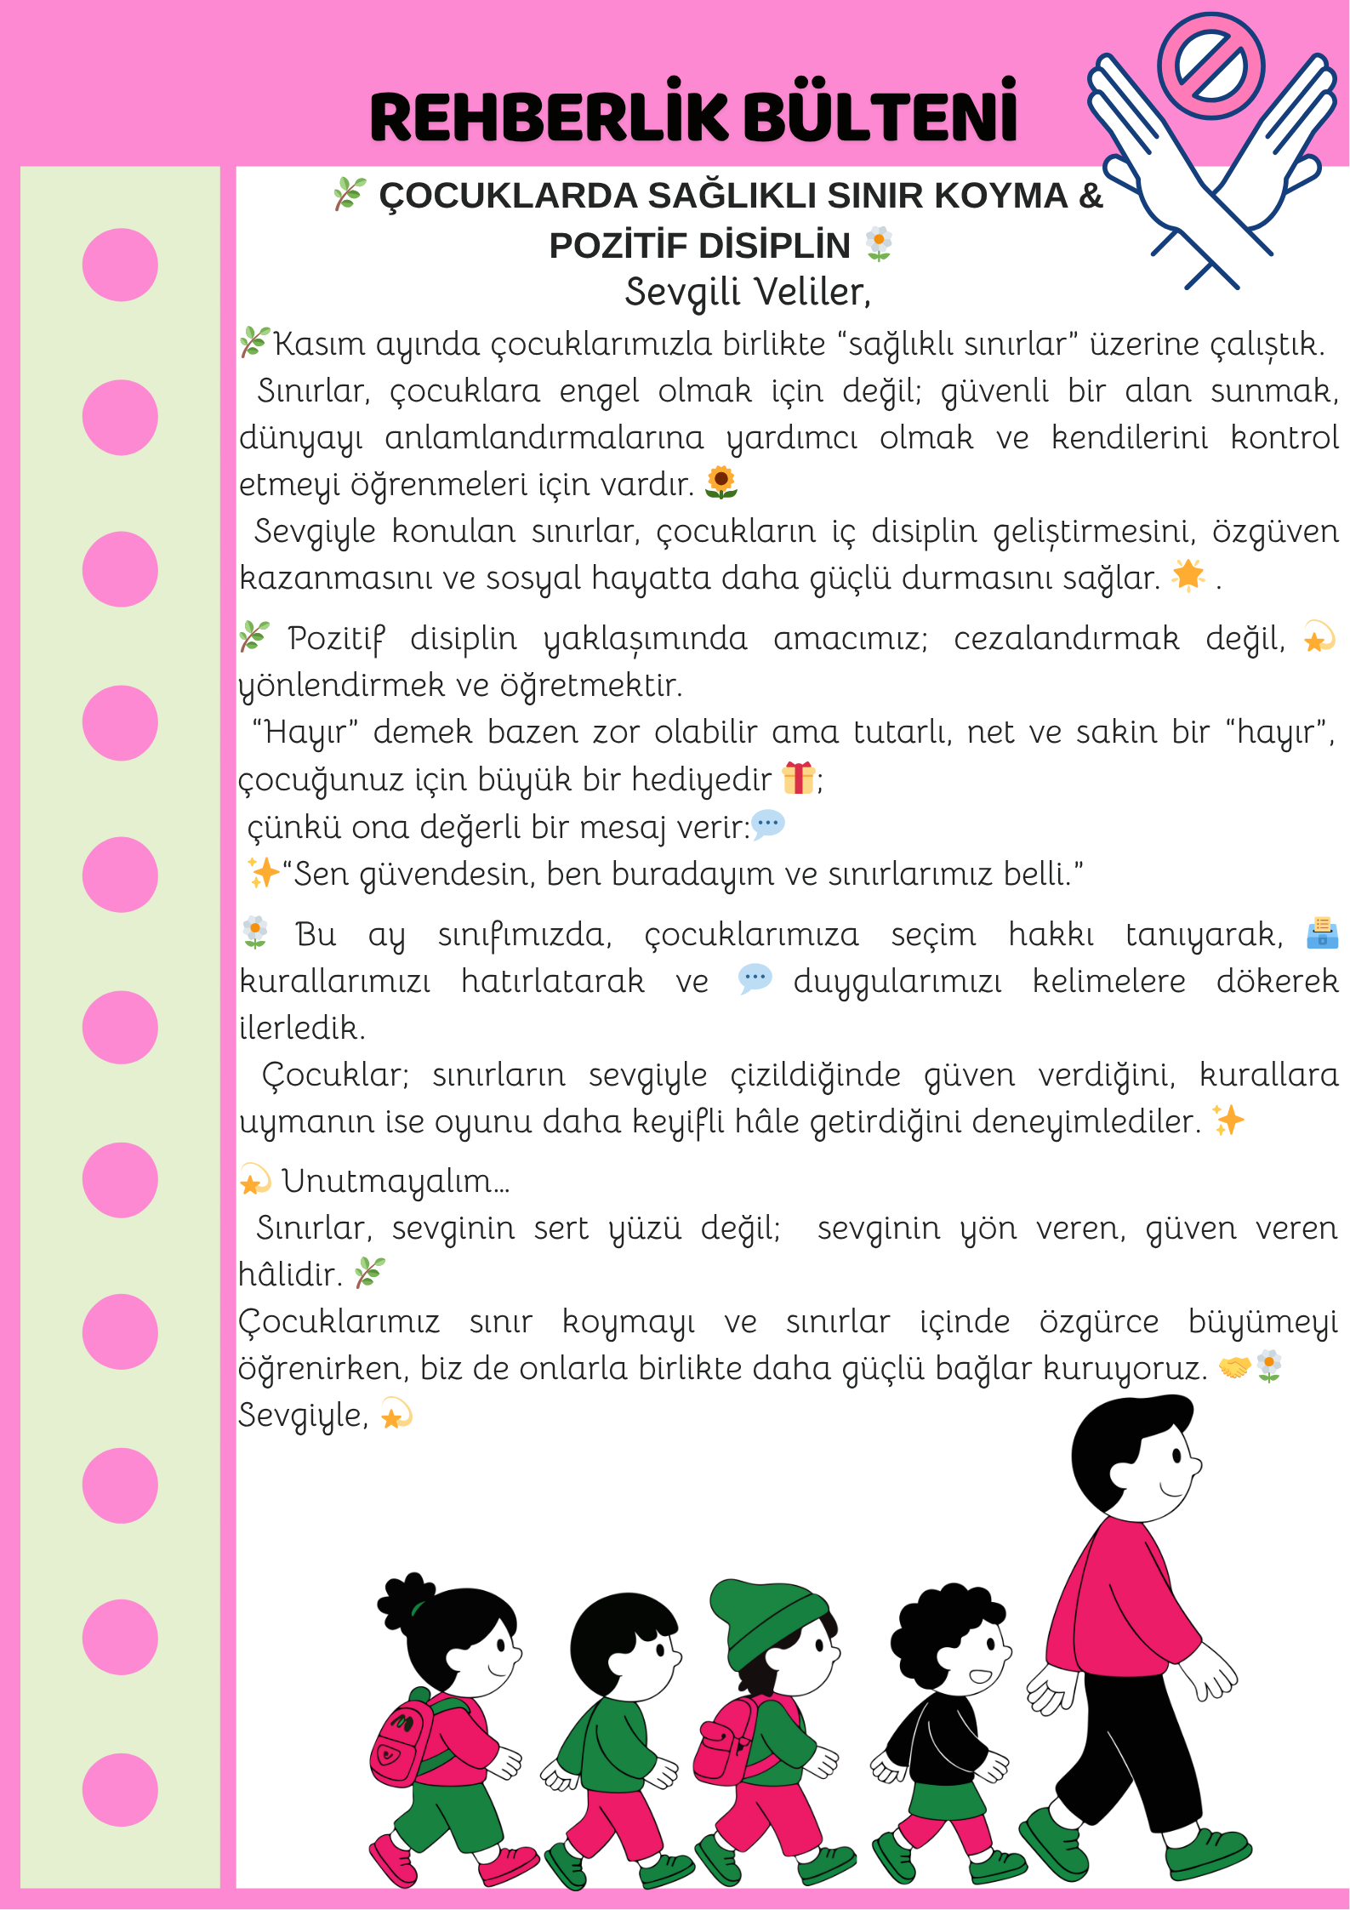

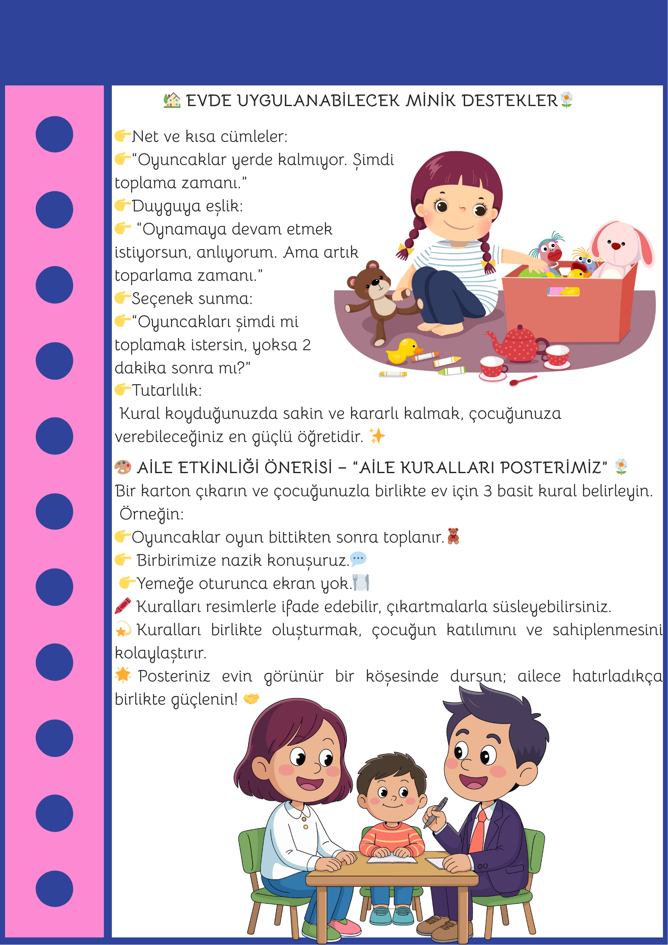

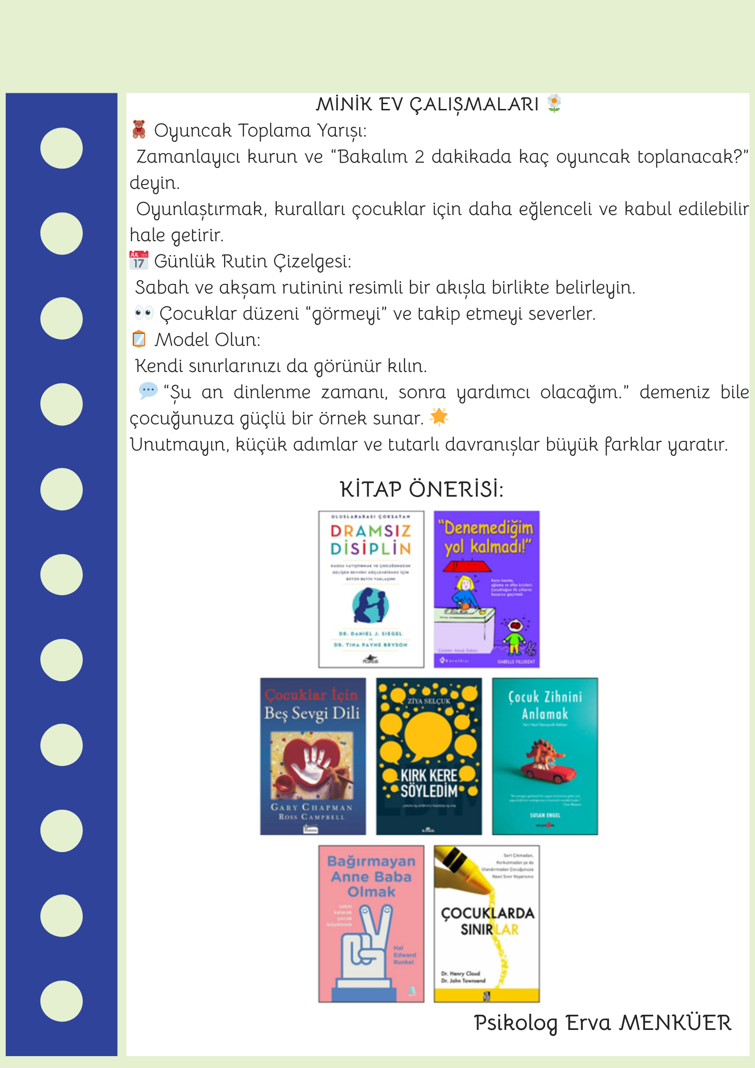

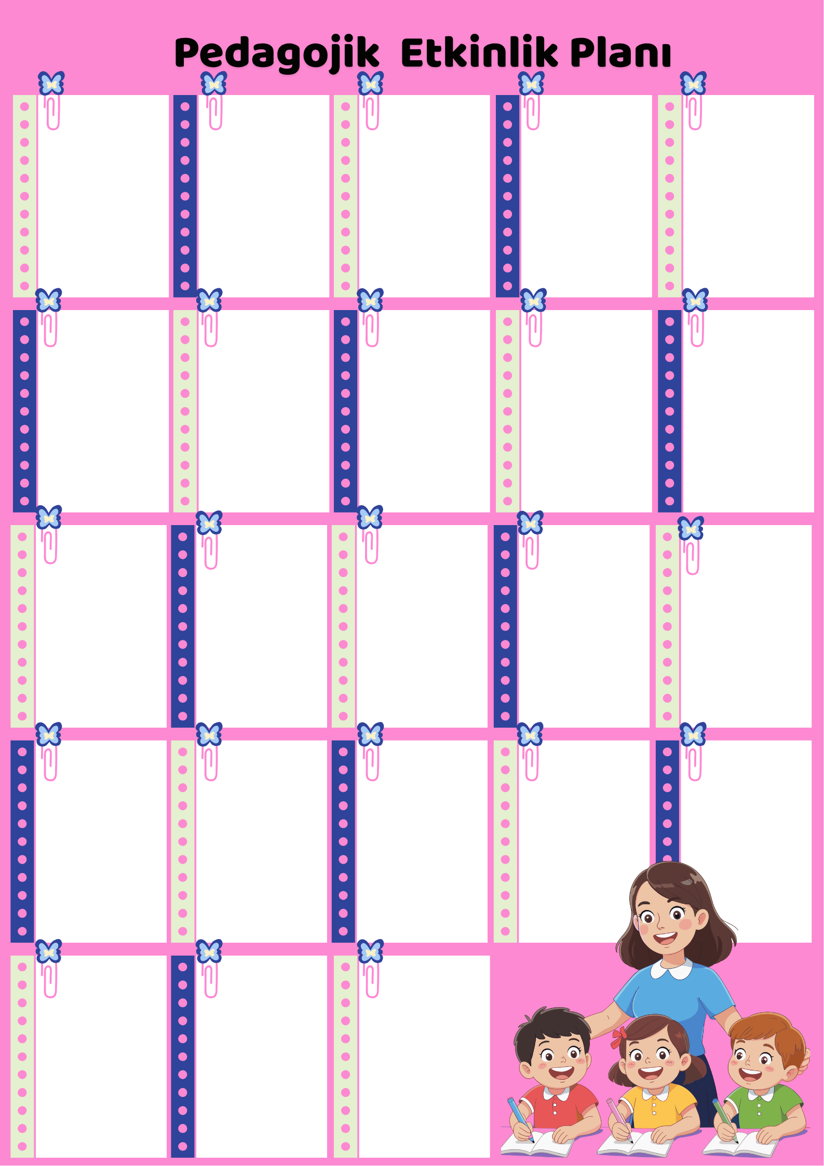
,
DÜNYA ENGELLİLER GÜNÜ 3 ARALIK

1 ARALIK PAZARTESİ
*Drama Etkinliği
“Uzaya Yolculuk”

2 ARALIK SALI
*Oyun-Erken Okuryazarlık Etkinliği “Golbol Oynuyoruz”

3 ARALIK ÇARŞAMBA
*Sanat Etkinliği “Ben Bir Astronotum”

4 ARALIK PERŞEMBE
*Oyun-Sanat Etkinliği “I Sesi İle Sanat”
5 ARALIK CUMA
*Oyun-Drama Etkinliği “Duygudan Duyguya Geçiyoruz”

8 ARALIK PAZARTESİ
*Matematik-Fen Etkinliği “Kürdanım Yıldız Oldu”
9 ARALIK SALI
*Drama-Fen Etkinliği “Ay Taşı Buluyorum- Kırıyorum”
10 ARALIK ÇARŞAMBA
*Erken Okuryazarlık-Oyun Etkinliği “Ses Sekseği”
11 ARALIK PERŞEMBE
*Fen-Oyun Etkinliği “Asteroitler Ay’a Çarpıyor”

12 ARALIK CUMA
*Matematik-Oyun Etkinliği “Altıgeni Tamamlayalım, Oyunu Kazanalım”

15 ARALIK PAZARTESİ
*Oyun Etkinliği “Elipsin Yolculuğu”
16 ARALIK SALI
*Türkçe-Drama Etkinliği
“Tutumsuz Çocuk”

17 ARALIK ÇARŞAMBA
* Erken Okuryazarlık-Hareket Etkinliği “Uzay Yolculuğu Yapıyoruz”
18 ARALIK PERŞEMBE
*Drama-Fen-Sanat Etkinliği “Biz Bir Takım Yıldızıyız”
19 ARALIK CUMA
*Drama Etkinliği “Kahvaltıda Neler Var?”

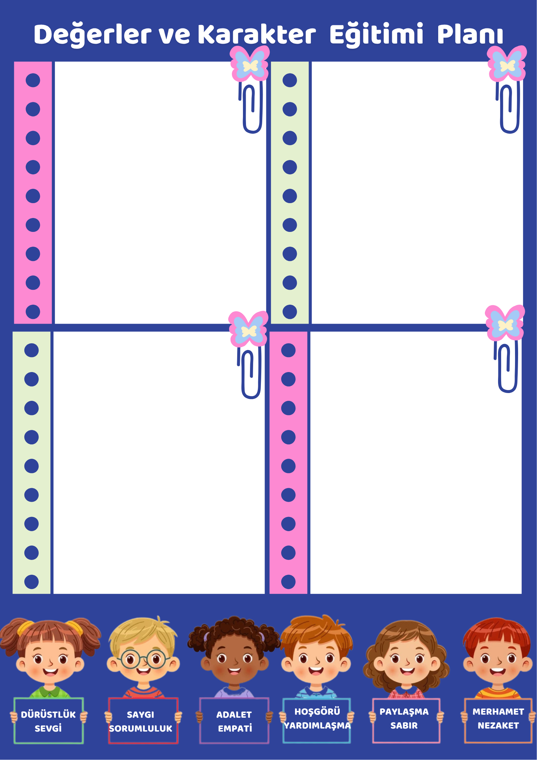
KOZA EĞİTİM PLANI
TUTUM, YATIRIM ve TÜRK MALLARI HAFTASI (12-18 ARALIK )

29 ARALIK PAZARTESİ
*Erken Okuryazarlık-Matematik-Oyun Etkinliği “Uzayda Örüntü”
30 ARALIK SALI
* Fen-Türkçe Etkinliği “Ses Sesli Kitap”
31 ARALIK ÇARŞAMBA
*Oyun-Hareket Etkinliği “İp Atlıyoruz”

22 ARALIK PAZARTESİ
*Drama-Sanat-Oyun Etkinliği “Uçak Olalım, Gökyüzünde Uçalım”
23 ARALIK SALI
*Erken Okuryazarlık- Oyun Etkinliği “Gezegenlerle Hafıza Oyunu” zakta”
24 ARALIK ÇARŞAMBA
*Oyun-Hareket Etkinliği “Tut ve Uzat”

25 ARALIK PERŞEMBE
* Oyun-Hareket Etkinliği “Aldım Verdim Ben Seni Yendim”
26 ARALIK CUMA

*Türkçe-Fen Etkinliği “Nerede Gece, Nerede Gündüz?”

KOZA EĞİTİM PLANI
KOZA EĞİTİM PLANI
“Türk Bayrağımız”

KOZA EĞİTİM PLANI
4. HAFTA
ADAP: *Yemek yeme-su içme-
Temizlik ve tuvalet âdâbı
İLMİHAL: *Dînî sualler *Melekler *32 farz (genel tekrar) *Dînî sualler
KAVRAM: *Namaz sevgisi *Peygamber sevgisi
HADİSİ ŞERİF: *"Kolaylaştırınız, zorlaştırmayınız;
müjdeleyiniz, nefret ettirmeyiniz."
SÛRE-DUA: *Öğrenilen Sure ve Duaların Tekrarı

3. HAFTA
ADAP: *Ezan dinleme âdâbı
İLMİHAL: *Abdestin farzları
AHLAK: *Sorumluluk
KAVRAM: *Ezan-imam- müezzin
SİYER: *Peygamberliğin gelmesi
HADİSİ ŞERİF: *"Namaz dinin direğidir"
SÛRE-DUA: *Rabbenâ duası

1. HAFTA
ADAP: *Uyku âdâbı
İLMİHAL: *Teyemmüm
KAVRAM: *Cami-mescit-imam-müezzin *Kur'ân-ı Kerîm sevgisi
SİYER: *Peygamber Efendimiz'in (s.a.v.) evlenmesi
SÛRE-DUA: *Salli/Bârik duaları

2. HAFTA
İLMİHAL: *Namazın farzları *Dînî sualler
SİYER: *K'abe-i Muazzama'nın tamiri
HADİSİ ŞERİF: *"Elbise giyerken ve abdest alırken sağ taraftan başlayınız."
SÛRE-DUA: *Öğrenilen sûre ve duaların tekrarı

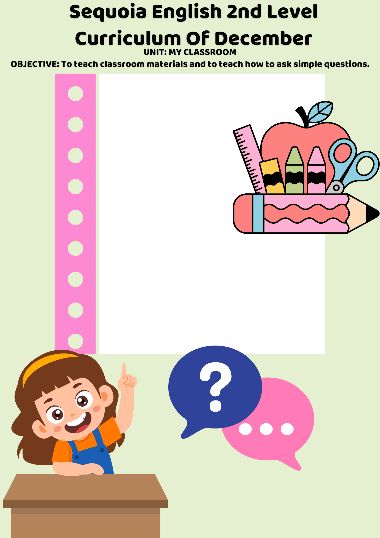

*Pencil case (Kalemlik)

*Scissors (Makas)

*Book (Kitap)

*Pencil (Kurşun kalem)

*Table (Masa)

*Chair (Sandalye)

*Crayon (Pastel boya)

What is it?
(O ne?)

It’s a (book)
(O bir kitap)

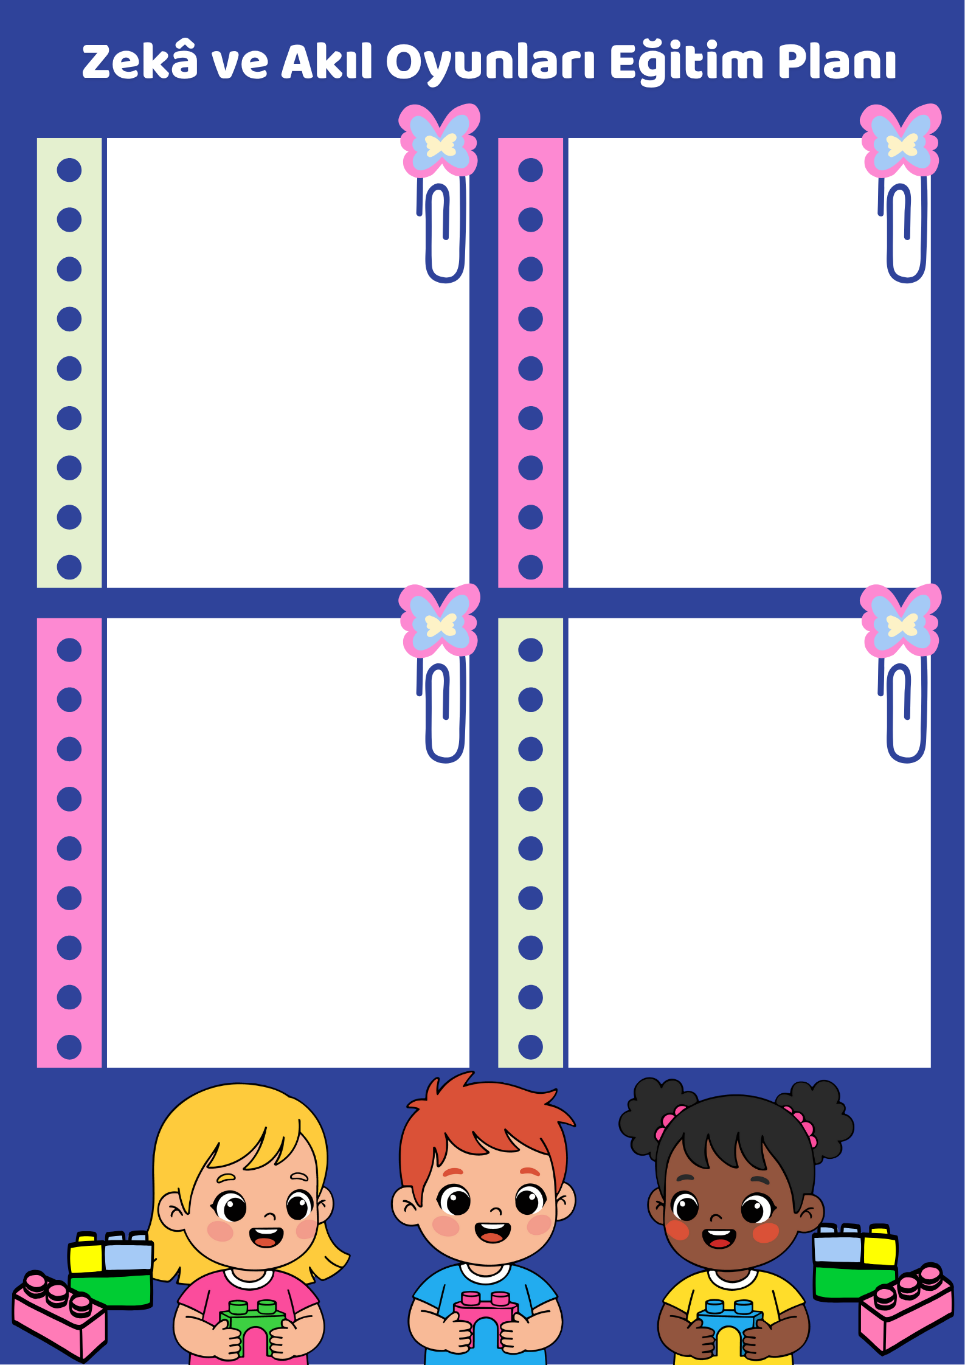

2. HAFTA

OYUN ADI: BAY BAK

HEDEF: Oyun sırasında sabırlı hareket etmeleri ve arkadaşlarının haklarına saygılı olmaları öğretirlir.

KAZANIMLARI: *Görsel hafızayı destekler. *Hızlı düşünme becerisi kazandırır. *Dikkat ve konsantrasyon becerisinin gelişimine yardımcı olur.

1. HAFTA

OYUN ADI: CATCH

HEDEF: Oyun sırasında sabırlı hareket etmeleri ve arkadaşlarının haklarına saygılı olmaları öğretirlir.

KAZANIMLARI:
*Görsel hafızayı destekler. *Hızlı düşünme becerisi kazandırır. *Dikkat ve konsantrasyon becerisinin gelişimine yardımcı olur.

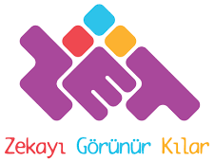
4. HAFTA

OYUN ADI: ATTENTION BLOCKS

HEDEF: Aidiyet, saygı ve sabır değerlerinin kazanımı

KAZANIMLARI:
*İnce motor becerileri destekler.
* El-göz koordinasyonu sağlar.

3. HAFTA

OYUN ADI: ŞEKLİNİ BUL

HEDEF: Anlayış, sabır ve sorumluluk değerleri kazandırılmak.

KAZANIMLARI: *Parça-bütün ilişkisi kurmayı sağlar. * Görsel hafızayı destekler



